

**Gateway de pagos online**

**Sistema de Pago Seguro DECIDIR**

INSTRUCTIVO PARA IMPLEMENTACION DE COMERCIOS

V2.2 – draft v3

**CONTENIDO**

1. Descripción del Servicio 3

2. Tareas de Implementación a Realizar por el Comercio 3

3. Circuito de Funcionamiento 4

4. Parámetros a Enviar por el Comercio 4

4.1. Parámetros para Transaccionar con Cada Medio de Pago 4

4.2. Parámetros Adicionales para Operar con Transacciones Distribuidas (*1) 5

4.3. Parámetros Adicionales y Opcionales para la Validación de Domicilio (Sólo para Tarjeta VISA) 6

4.4. Parámetros Adicionales para la Generación de Cupones a Través de Pago Fácil y Rapipago 7

4.5. Parámetros Adicionales para la Generación de Facturas a Través de PAGOMISCUENTAS (*1) 7

4.6. Parámetros adicionales para Pagos con Tarjeta NEVADA 8

4.7. Parámetros adicionales para Pagos con Tarjeta VISA 8

5. E-Mail de Confirmación 9

5.1. E-Mail de Confirmación al Comercio 9

5.2. E-Mail de Confirmación al Cliente 9

6. Implementación 10

7. Homologación MASTERCARD 10

# ****1. Descripción del Servicio****

El Sistema de Pago Seguro DECIDIR es un servicio de gateway de pagos que permite realizar pagos con tarjeta de crédito u otros medios de pago habilitados para operar por Internet. Una vez recibidos los datos que envía el comercio ( vía una de las operaciones del Web Services especificado en el contrato/WSDL adjunto ) para realizar la transacción y re direccionado al URL especificado, se despliega al cliente el formulario de ingreso de datos para la compra, el cual está alojado en el servidor del SPS-DECIDIR. Completado el formulario por el cliente, los datos son enviados al medio de pago con el formato y sobre el protocolo de comunicación correspondiente a los efectos de solicitar la autorización de la transacción. Luego, se re direccional al cliente al URL especificado por el mismo y el comercio recuperara usando otra de las operaciones de Web Services , el cual le retornara los datos de la respuesta y el Comercio mostrara el resultado de la transacción al cliente a través de una página. Adicionalmente el SPS-DECIDIR permite la generación de boletas de pago para pagos off-line a través de Pago Fácil y/o Rapipago.

# ****2. Tareas de Implementación a Realizar por el Comercio****

1. 1. Completar y enviar a hd@decidir.com.ar el formulario con los datos técnicos requeridos para el alta de comercio.
2. 2. Implementar la integración entre el “site” del comercio y SPS-DECIDIR.
3. 3. Testear de la plataforma (dicha tarea está a cargo del comercio).

# ****3. Circuito de Funcionamiento****

1. **Para Clientes no PCI.**

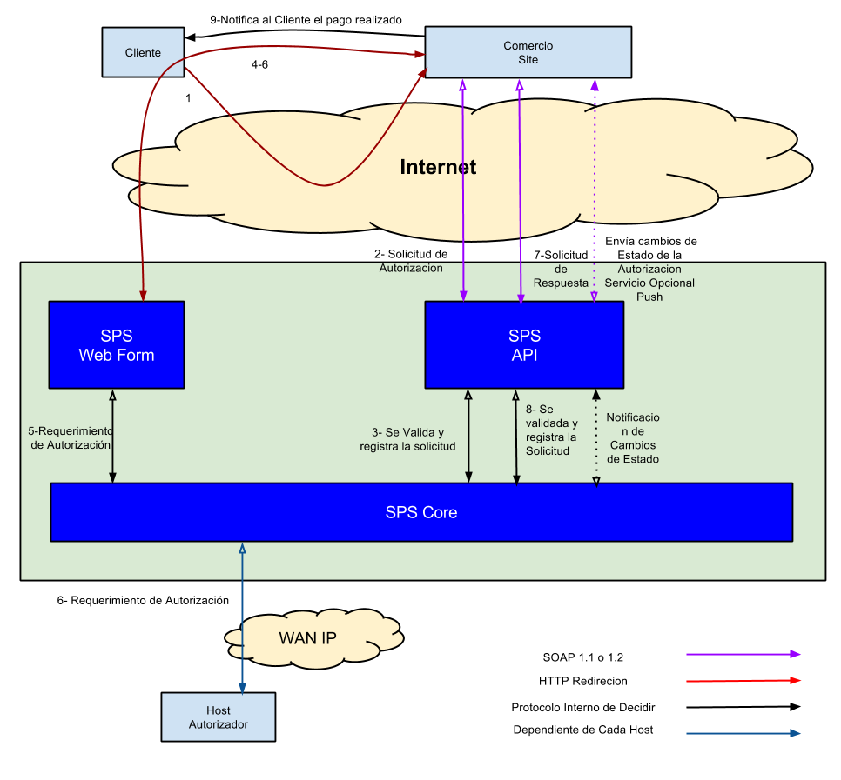

1. **Para Cliente PCI**

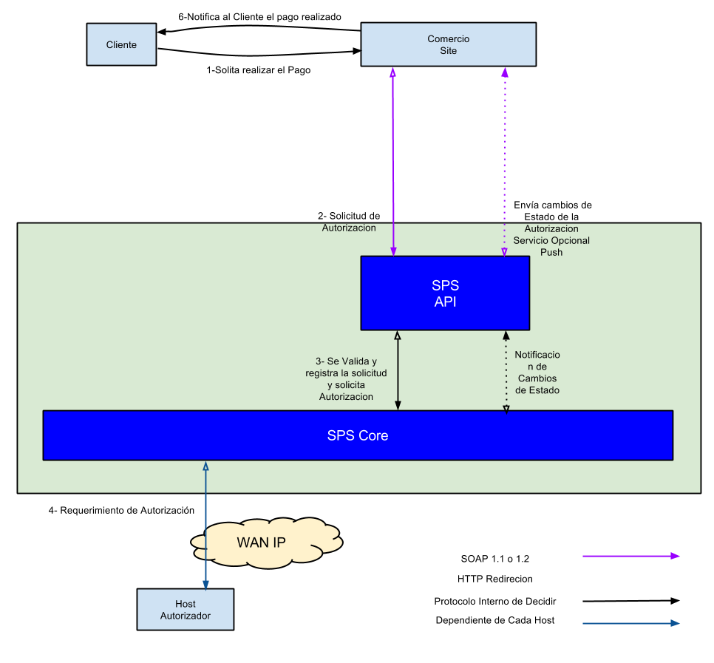

# ****4. Parámetros a Enviar por el Comercio****

La transacción se inicia con el envío de los datos por parte del comercio. Los datos son enviados al SPS-DECIDIR mediante un documento XML transportado en el Campo o Elemento llamado Payload de la Operacion :

**4.1. Parámetros para Transaccionar con Cada Medio de Pago**

|  |  |  |  |  |
| --- | --- | --- | --- | --- |
| **Parámetro** | **Descripción** | **Formato** | | **Valores Posibles** |
| **NROCOMERCIO** | Número de Comercio provisto por SPS-DECIDIR. | Alfanumérico de 8 caracteres. | |  |
| **NROOPERACION** | String mediante el cuál el comercio identifica unívocamente la transacción. **Debe ser distinto para cada operación**. | Alfanumérico de 1 a 40 caracteres **(*1). Recomendación Usar un UUID v5** | |  |
| **MONTO** | Importe en Pesos de la transacción. | "999999[.CC]"  Con decimales opciones usando el puntos como separador de decimales, no se permiten comas, ni como separador de miles ni como separador de decimales. | | Ejemplos:  $125,38 -> 125.38  $12 -> 12 o 12.00 |
| **CUOTAS** | Cantidad de cuotas. | Decimal de 2 dígitos. | | Depende el contrato del comercio con el medio de pago.  01, 02, 08, etc. |
| **MEDIODEPAGO** | Valor que identifica al medio de pago seleccionado por el usuario para realizar la transacción. | Numérico. | | Ver tabla abajo. |
| * VISA 1 * AMEX 6 * DINERS 8 * MASTERCARD 15 * MASTERCARD TEST **(*2)** 20 * SHOPPING 23 * NARANJA 24 * PAGO FACIL 25 * RAPI PAGO 26 * CABAL 27 | | * ITALCRED 29 * VISA DEBITO 31 * COOPEPLUS 34 * ARCASH 36 * NEXO 37 * CREDIMAS 38 * NEVADA 39 * PAGOMISCUENTAS 41 * NATIVA 42 * MAS 43 * NACION PYMES 45 | |
| **EMAILCLIENTE**  (opcional) | Opcionalmente, el comercio podrá enviar al SPS-DECIDIR el email del cliente. Esta dirección se utilizará para enviar el mail de confirmación de la compra al cliente. | Alfanumérico de hasta 80 caracteres. | |  |
| **PARAMSITIO**  (opcional) | Parámetro de uso libre para el comercio, puede visualizarse en los “templates”, mails colocando: <!—paramsitio--> , también se envía en el “post por background”. | Alfanumérico hasta 256 caracteres, permite los sig. caracteres especiales "_-,.;:@|" | |  |

**(*1)** Para **PAGOMISCUENTAS** el “IDOPERACION” actúa como identificador de factura por lo que admite sólo 20 caracteres alfanuméricos.

**(*2)** Durante el período de homologación de **MASTERCARD**, explicado al final de este documento, se deberá colocar **20** en el **MEDIODEPAGO** equivalente a MasterCard Pesos. Este parámetro debe ser cambiado a 15 una vez productivo el medio de pago.

**4.2. Parámetros Adicionales para Operar con Transacciones Distribuidas (*1)**

SPS-DECIDIR provee un servicio de transacciones distribuidas para aquellos comercios que operen por cuenta y orden de terceros y necesiten dividir sus operaciones entre varios sitios.

Existen 2 modalidades:

**Por montos fijos:** para aquellos comercios que operan con distintos sitios de terceros y en cada operación puede intervenir cualquiera de ellos, con montos distintos.

Modificaciones a tener en cuenta para los comercios que operan de manera distribuida por montos fijos:

|  |  |  |  |
| --- | --- | --- | --- |
| **Parámetro** | **Descripción** | **Formato** | **Valores Posibles** |
| **NROCOMERCIO** | Número de Comercio Padre provisto por SPS-DECIDIR. | Alfanumérico de 8 caracteres. |  |
| **IMPDIST** | Importe de cada una de las substransacciones. Los importes deben “postearse” separados por #. | "$$$$$CC".  Con decimales y sin puntos ni comas. | Ejemplos:  12538#1200#1350. |
| **SITEDIST** | Números de comercios provistos por SPS-DECIDIR para cada uno de los subcomercios asociados al comercio Padre. Deben “postearse” separados por #. | Alfanumérico de 8 caracteres. | Ejemplos:  00100511#01100511#02100511. |
| **IDMODALIDAD** (opcional) | Indica si la transacción es distribuida o no  Si no es enviado el “post” se toma como comercio no distribuido, para no afectar la operatoria actual. |  | Null 🡪 Transacción no distribuida.  S 🡪 Transacción distribuida.  N 🡪 Transacción no distribuida. |

**Por porcentaje:** para aquellos comercios que operan siempre con los mismos sitios de terceros en cada transacción, y el porcentaje del monto es fijo.

Modificaciones a tener en cuenta para los comercios que operan de manera distribuida por

porcentaje:

|  |  |  |  |
| --- | --- | --- | --- |
| **Parámetro** | **Descripción** | **Formato** | **Valores Posibles** |
| **IDMODALIDAD** (opcional) | Indica si la transacción es distribuida o no.  Si no es enviado se toma como comercio no distribuido, para no afectar la operatoria actual. |  | Null.  S 🡪 Transacción distribuida.  N 🡪 transacción no distribuida. |

**(*1)** Previo a comenzar con esta operatoria, el comercio debe haber acordado con SPS-DECIDIR la configuración de todos los sitios intervinientes.

**4.3. Parámetros Adicionales y Opcionales para la Validación de Domicilio (Sólo para Tarjeta VISA)**

Estos campos son OPCIONALES y NO son tomados en cuenta para la APROBACION o RECHAZO del pago.

|  |  |  |  |
| --- | --- | --- | --- |
| **Parámetro** | **Descripción** | **Formato** | **Valores Posibles** |
| TIPODOC | Tipo de documento. | 1 Dígito. | DNI1  CI 2  LE 3  LC 4 |
| NRODOC | Número de documento. | Máximo 8 dígitos. |  |
| CALLE | Dirección de entrega. | Máximo 30 dígitos. |  |
| NROPUERTA | Número de puerta. | Máximo 6 dígitos. |  |
| FECHANACIMIENTO | Fecha de Nacimiento. | DDMMAAAA 8 dígitos. |  |

**4.4. Parámetros Adicionales para la Generación de Cupones a Través de Pago Fácil y Rapipago**

SPS-DECIDIR provee un servicio de generación de cupones para los clientes que cuenten con un servicio de Gateway de Pago offline (como Rapipago y Pago Fácil).

|  |  |  |  |  |
| --- | --- | --- | --- | --- |
| **Dato** | **Tipo** | **Valor** | **Observaciones** | **Formato** |
| COD_P1 | Numérico | 3 dígitos , dato fijo | Provisto por EL MEDIO DE PAGO al momento de habilitar al comercio. |  |
| COD_P2 | Numérico | 4 dígitos , dato fijo | “0012” Identifica a DECIDIR ante EL MEDIO DE PAGO |  |
| COD_P3 | Numérico | 2 dígitos , dato fijo | Son los días que existen entre el 1º y 2º vencimiento de la factura. Poner “00” si la factura no tiene 2º vencimiento. |  |
| COD_P4 | Numérico | 3 dígitos , dato fijo | Son los días después del 1º vencimiento y hasta el que el cliente puede pagar la factura por Pago Fácil. |  |
| RECARGO | Numérico | 7 dígitos , dato variable | Recargo por vencimiento del plazo, dato generado por el comercio. Es un monto (no un porcentaje). 5 cifras enteras y 2 decimales. | $$$$$¢¢ |
| FECHAVTO | Numérico | 6 dígitos , dato variable | Fecha de vencimiento para el pago del cupón, dato generado por el comercio. | AAMMDD |
| CLIENTE | Numérico | 8 dígitos , dato fijo | Código de cliente provisto por EL MEDIO DE PAGO al momento de habilitar el comercio. |  |

**Parámetros Opcionales (*1)**

|  |  |  |  |  |
| --- | --- | --- | --- | --- |
| **Dato** | **Tipo** | **Valor** | **Observaciones** | **Formato** |
| TITULAR | Caracteres | Cadena de hasta 40 caracteres. | Titular de la factura. |  |
| TIPODOC | Numérico | 1 digito, dato fijo. | DNI1 , CI 2, LE 3, LC 4. |  |
| NRODOC | Numérico | 8 dígitos, dato variable. | Número de documento. |  |

**(*1) Por favor notificar a su implementador en SPS-DECIDIR la intención de comenzar a enviar estos campos en el Web Service de Solicitud de Autorizacion**

**4.5. Parámetros Adicionales para la Generación de Facturas a Través de PAGOMISCUENTAS (*1)**

|  |  |  |  |  |
| --- | --- | --- | --- | --- |
| **Dato** | **Tipo** | **Valor** | **Observaciones** | **Formato** |
| FECHAVTO | Numérico | Máximo 11 dígitos , dato de longitud variable. | Fecha y hora de vencimiento de la factura.  Puede omitirse las “horas” y “minutos”, informando solo la fecha con formato DDMMYY. | DDMMYY HHMM |

1. **Solo podrán generar facturas aquellas personas que posean clave de acceso en PAGOMISCUENTAS (Ver** [***www.pagomiscuentas.com.ar***](http://www.pagomiscuentas.com.ar)**)**

**4.6. Parámetros adicionales para Pagos con Tarjeta NEVADA**

|  |  |  |  |  |
| --- | --- | --- | --- | --- |
| **Dato** | **Tipo** | **Valor** | **Observaciones** | **Formato** |
| IDPLAN | Numérico | 1 dígito , dato variable. | 0-(sin plan)  1-Plan común  2-Nevaplan |  |

**4.7. Parámetros adicionales para Pagos con Tarjeta VISA**

En el campo **Validaciondomicilio (Sólo VISA)** se devuelve el resultado con las siguientes consideraciones:

|  |  |  |  |
| --- | --- | --- | --- |
| **Formato** | **Campos** | **Código de Respuesta** | **Ejemplo** |
| **VTEX1X2X3X4** | **X1**: tipo de documento.  **X2**: número de documento.  **X3**: número de puerta.  **X4**: Fecha de nacimiento. | 0 = dato correcto.  1 = dato no coincide.  2 = dato no validado. | VTE0112 ->.  Tipo de documento correcto.  Número de documento no coincide.  Número de puerta no coincide.  Fecha de nacimiento no validado. |

En el campo **resultadoautenticacionvbv (Sólo VISA)** se devuelve el resultado de la validación de “Verified By Visa” (VBV) con las siguientes consideraciones:

|  |  |
| --- | --- |
| **Valor** | **Observaciones** |
| 0 | Sin servicio |
| 1 | No autenticado |
| 2 | Autenticado OK |
| 3 | Error en la autenticación |
| 4 | Prueba de autenticación OK |

El detalle del significado de cada uno de estos estados se explica en el instructivo de administración (Pág. 18) del SPS-DECIDIR.

# ****5. E-Mail de Confirmación****

**5.1. E-Mail de Confirmación al Comercio**

El Sistema de Pago Seguro DECIDIR prevé el envío de un e-mail de confirmación al comercio por cada transacción exitosa. La dirección de destino es informada por el comercio en la planilla “Datos para la implementación” (durante la etapa de implementación) o al CENTRO DE ATENCION AL CLIENTE de SPS-DECIDIR en caso de requerir un cambio de la misma.

Ejemplo:

Se ha realizado con éxito la operación RT100480085

Los datos son los siguientes:

Nombre: JUAN PEREZ

Monto: 55.93

Código de Autorización: 000002

Numero de Operación: 8237984732

Tipo de Documento: DNI

Numero de Documento: 22222222

eMail Cliente: [a@a.com](mailto:a@a.com)

**5.2. E-Mail de Confirmación al Cliente**

Opcionalmente el Sistema de Pago Seguro DECIDIR puede enviar, a la dirección de mail informada por el cliente en el formulario “datostarjeta”, un mail de confirmación de la transacción:

El comercio deberá definir la dirección de FROM, SUBJET y el texto del cuerpo del mensaje durante el proceso de implementación o informar un cambio en su configuración al CENTRO DE ATENCION AL CLIENTE de SPS-DECIDIR.

Ejemplo:

Estimado Sr/a. Mónica Pérez, la operación R-143330806-000195016 realizada en sucomercio.com fue aprobada con el código de aprobación 293077.

Tarjeta: Tarjeta Shopping

Monto: 20.0 .

Cuotas: 1 .

Muchas gracias.

**NOTA IMPORTANTE:** El envío de mensajes es meramente informativo y debido a que **no se puede asegurar la entrega** **o recepción** de los mismos recomendamos especialmente que el cierre del circuito comercial y de entrega se realice en base a la recepción de la información recibida como respuesta del Web Service de Autorizaciones**”** o de la información publicada en el **Sistema de Administración y Consulta (SAC)** del SPS-DECIDIR.

# ****6. Implementación****

Una vez recibidos todos los datos de las tarjetas (número. de comercio, número. de terminal), se procederá a la implementación del comercio en la plataforma SPS-DECIDIR y se realizarán pruebas internas del circuito de pago. Luego se le notificará al comercio toda la información necesaria para comenzar a transaccionar, dando por finalizado el proceso de implementación.

# ****7. Homologación MASTERCARD****

Para el medio de pago MasterCard, se requiere un paso adicional de homologación. Esta homologación la realiza MasterCard en el sitio de comercio. **Para dicha homologación, el comercio deberá poner a disposición de MasterCard un instructivo en donde se detalle los pasos a seguir para realizar el proceso completo de compra hasta alcanzar el SPS-DECIDIR**, es decir, información sobre como ingresar al carro de compras, seleccionar el producto/servicio, seleccionar la opción de pago y realizar una transacción de compra on-line.

Para iniciar esta homologación el Comercio debe enviar a SPS-DECIDIR ([hd@decidir.com.ar](mailto:hd@decidir.com.ar)) dicha información para que podamos reenviarla a MasterCard.

# ****A. Tramas de Ejemplo de los requerimientos vía Web Services****

**Requerimiento para la Solicitud de Autorización/AuthorizeRequest**

<?xml version="1.0" encoding="UTF-8"?>

<SOAP-ENV:Envelope

xmlns:SOAP-ENV="http://schemas.xmlsoap.org/soap/envelope/"

xmlns:SOAP-ENC="http://schemas.xmlsoap.org/soap/encoding/"

xmlns:xsi="http://www.w3.org/2001/XMLSchema-instance"

xmlns:xsd="http://www.w3.org/2001/XMLSchema"

xmlns:ns1="urn:Authorize/Authorize.wsdl"

xmlns:ns2="urn:Authorize">

<SOAP-ENV:Body>

<ns2:AuthorizeRequest>

<ns2:SessionID></ns2:SessionID>

<ns2:URL_OK></ns2:URL_OK>

<ns2:URL_ERROR></ns2:URL_ERROR>

<ns2:EncodingMethod></ns2:EncodingMethod>

<ns2:Payload> </ns2:Payload>

</ns2:AuthorizeRequest>

</SOAP-ENV:Body>

</SOAP-ENV:Envelope>

**Respuesta para la Solicitud de Autorización/AuthorizeRequest**

<?xml version="1.0" encoding="UTF-8"?>

<SOAP-ENV:Envelope

xmlns:SOAP-ENV="http://schemas.xmlsoap.org/soap/envelope/"

xmlns:SOAP-ENC="http://schemas.xmlsoap.org/soap/encoding/"

xmlns:xsi="http://www.w3.org/2001/XMLSchema-instance"

xmlns:xsd="http://www.w3.org/2001/XMLSchema"

xmlns:ns1="urn:Authorize/Authorize.wsdl"

xmlns:ns2="urn:Authorize">

<SOAP-ENV:Body>

<ns2:AuthorizeRequestResponse>

<ns2:Status>0</ns2:Status>

<ns2:URL_Request></ns2:URL_Request>

<ns2:RequestKey></ns2:RequestKey>

</ns2:AuthorizeRequestResponse>

</SOAP-ENV:Body>

</SOAP-ENV:Envelope>

**Requerimiento para la Solicitud de la Respuesta de Autorización/AuthorizeAnswer**

<?xml version="1.0" encoding="UTF-8"?>

<SOAP-ENV:Envelope

xmlns:SOAP-ENV="http://schemas.xmlsoap.org/soap/envelope/"

xmlns:SOAP-ENC="http://schemas.xmlsoap.org/soap/encoding/"

xmlns:xsi="http://www.w3.org/2001/XMLSchema-instance"

xmlns:xsd="http://www.w3.org/2001/XMLSchema"

xmlns:ns1="urn:Authorize/Authorize.wsdl"

xmlns:ns2="urn:Authorize">

<SOAP-ENV:Body>

<ns2:AuthorizeAnswer>

<ns2:SessionID></ns2:SessionID>

<ns2:RequestKey></ns2:RequestKey>

<ns2:AnswerKey></ns2:AnswerKey>

</ns2:AuthorizeAnswer>

</SOAP-ENV:Body>

</SOAP-ENV:Envelope>

**Respuesta para la Solicitud de la Respuesta de Autorización/AuthorizeAnswer**

<?xml version="1.0" encoding="UTF-8"?>

<SOAP-ENV:Envelope

xmlns:SOAP-ENV="http://schemas.xmlsoap.org/soap/envelope/"

xmlns:SOAP-ENC="http://schemas.xmlsoap.org/soap/encoding/"

xmlns:xsi="http://www.w3.org/2001/XMLSchema-instance"

xmlns:xsd="http://www.w3.org/2001/XMLSchema"

xmlns:ns1="urn:Authorize/Authorize.wsdl"

xmlns:ns2="urn:Authorize">

<SOAP-ENV:Body>

<ns2:AuthorizeAnswerResponse>

<ns2:Status>0</ns2:Status>

<ns2:EncodingMethod></ns2:EncodingMethod>

<ns2:Payload> </ns2:Payload>

</ns2:AuthorizeAnswerResponse>

</SOAP-ENV:Body>

</SOAP-ENV:Envelope>